Kennisleerlijn



Theorie en opdrachten behorend bij de I.O. (integrale opdracht): Algemeen

Biologie: Spijsvertering algemeen

Niveau 3 en 4

Thema 1: Spijsvertering algemeen
Paragraaf 1 – verschillende spijsverteringen
Waarom is de spijsvertering belangrijk voor mensen en dieren? Door de spijsvertering wordt het voedsel afgebroken in kleine stukjes zodat dit kan worden opgenomen in je bloed. Dat is heel handig omdat ook het puntje van je oor voedingsstoffen nodig heeft om te leven. Daarnaast zorgt een gezonde spijsvertering voor een verbeterde afweer. Je wordt dan minder snel ziek.
In het dierenrijk zijn alle dieren verschillend gebouwd. De bouw is anders omdat dieren verschillende type voeding verorberen. Plantaardig materiaal (planten en vruchten) zijn moeilijker te verteren dan vlees. Omdat alle dieren verschillend voedsel eten is het spijsverteringskanaal en het gebit bij dieren verschillend. Er wordt onderscheid gemaakt in de volgende type spijsvertering:
- Eenmagige dieren
- Herkauwers
- Achterdarmverteerders
In het figuur hieronder zijn enkel dieren weergeven welke passen bij de typen spijsvertering.
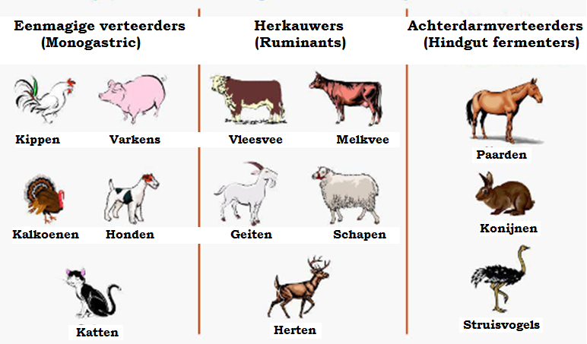
Eenmagige dieren verteren het voedsel doormiddel van enzymen, dit noemen we enzymatische vertering. Enzymen zijn stoffen welke het lichaam aanmaakt, deze enzymen werken als schaartjes en knippen zo de voedingsstoffen in kleine stukjes zodat ze kunnen worden opgenomen door je bloed.
De herkauwers hebben meerderen magen, dat hebben zij nodig omdat ze alleen plantaardig materiaal eten. Plantaardig materiaal heeft celwanden en is daardoor heel moeilijk te verteren. De eerste maag van de herkauwers heet de pens. In de pens breken bacteriën het plantaardig materiaal af. Zonder deze bacteriën zouden herkauwers geen planten kunnen eten. Ook kunnen de herkauwers het voedsel weer opboeren nadat dit in de pens is geweest. Dit doen ze zodat het voer nogmaals gekauwd kan worden en daardoor de celwanden beter stuk gaan. Naast bacteriologische vertering (afbraak van planten door bacteriën) vind er ook enzymatische vertering plaats bij herkauwers.
De achterdarmverteerders hebben maar één maag. De achterdarmverteerders verschillen van de eenmagige doordat zij naast enzymatische vertering ook gebruik maken van bacteriologische vertering. Deze bacteriologische vertering vind plaats in de blinde darm.

Hieronder is een figuur te zien met de verschillende type vertering.
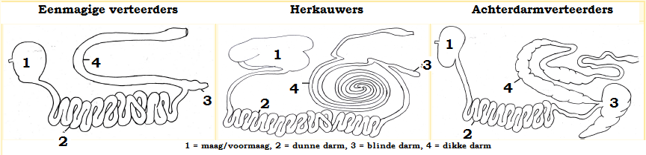

Tabel 1. Percentage en lengte van het spijsverteringsstelsel
Spijsverterings  -stelsel | Rund |  | Schaap/geit |  | Paard |  | Varken
Spijsverterings  -stelsel | Inhoud (%) | Lengte | Inhoud (%) | Lengte | Inhoud (%) | Lengte | Inhoud (%) | Lengte
Magenstelsel | ± 70% |  | 67% |  | 9% |  | 29%
Dunne darm | 18% | 42 m | 20% |  | 9% | 22 m | 33% | 21 m
Blinde darm | 3% |  | 2% |  | 16% |  | 6%
Dikke darm | 8% | 11 m | 10% |  | 45% | 5 m | 32% | 5 m
Totale inhoud |  | 356 l |  | 44 l |  | 211 l |  | 27 l

- Type spijsveringstelsels

- Waarom is het spijsverteringstelsel van dieren verschillend?
- Welke type spijsvertering zijn er?
- Wat is het verschil tussen bacteriologische vertering en enzymatische vertering?
- Wat betekend lichaamsvreemd?

- Vul het onderstaande schema in
Dier | Type spijsvertering | Grootste gedeelte spijsvertering | Soorten vertering binnen spijsvertering
Kip
Koe
Paard
Hond

- Herkauwers en niet-herkauwers

Welke duidelijke verschillen kun je uit de tabel 1 opmaken tussen herkauwers en niet herkauwers ten aanzien van:
- Wat is het verschil in lengte van het darmkanaal?
- Hoe verschilt de verhouding tussen de magen en het darmgedeelte?
- Waar vind de bacteriologische vertering plaats in het spijsverteringstelsel?

Naast de type spijsverteringsstelsel kan er ook aan het gebit worden gezien wat voor voedsel een dier eet. Er wordt onderscheid gemaakt tussen de volgende categorieën;

- Omnivoor
- Herbivoor
- Carnivoor

Omnivoren worden ook wel alleseters genoemd. Zij eten plantaardig materiaal en vlees. Omnivoren hebben knobbelkiezen, hoektanden en snijtanden. De kiezen zijn nodig voor het vermalen van het voedsel. De hoektanden zijn nodig voor het scheuren van vlees. De snijtanden zijn nodig voor het afsnijden van het voedsel.
De kaak van een omnivoor kan moeilijk zijwaartse bewegingen maken. Doordat een omnivoor verschillende type voedsel kan eten hebben zij een gemiddelde lengte van het spijsverteringskanaal.
Herbivoren eten planten en worden daarom ook wel planteneters genoemd. Het gebit van een herbivoor bestaat uit snijtanden en plooikiezen. Met de snijtanden kunnen de herbivoren het plantaardig materiaal afsnijden. De plooikiezen worden gebruikt om het voedsel fijn te malen. Doordat de kaak zijwaartse bewegingen kan maken worden de celwanden in de planten beter stuk gemaakt.
Doordat herbivoren plantaardig materiaal eten hebben zij een lang spijsverteringskanaal nodig. Het afbreken van celwanden is erg moeilijk, dus hoe langer het voer in het spijsverteringskanaal blijft, hoe meer voedingsstoffer eruit kunnen worden gehaald.

Carnivoren eten vlees en worden daarom ook vleeseters genoemd. Carnivoren hebben snijtanden, hoektanden en knipkiezen. Het gebit van een carnivoor is gemaakt voor het scheuren van vlees. Daarom vallen de knipkiezen ook als scharen in elkaar. De kaak van een carnivoor kan ook niet zijwaarts bewegen. Het verteringstelsel is kort, omdat vlees ten opzicht van onbewerkte planten makkelijker te verteren is.

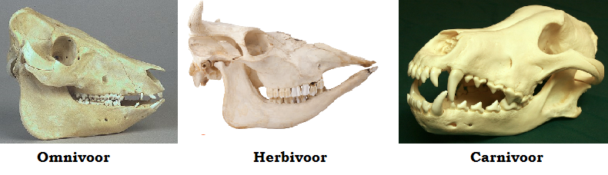

- Type dieren

Bekijk eerst de volgende animaties op internet en maak dan de opdracht.
Gebit vleeseter: http://www.bioplek.org/animaties/planten_dieren/nerts.html
Gebit planteneter: http://www.bioplek.org/animaties/planten_dieren/cavia.html
Vul de onderstaande tabel in
Soorten dieren | Wat eten ze? | Welke tanden vinden we in het gebit?

Zoals al eerder aangegeven is de spijsvertering erg belangrijk. Wanner het voedsel je spijsverteringsstelsel inkomt moet het eerst klein worden gemaakt. Dit gebeurd door bewerking van het voedsel. Het voedsel wordt vermalen door je tanden, gekneed door je spijsverteringsorganen en vervolgens worden er verteringssappen toegevoegd. Deze processen bij elkaar wordt vertering genoemd.
Tijdens het verteren komt de voeding de volgende spijsverteringsorganen tegen; mond, slokdarm, maag, twaalfvingerige darm, dunne darm, blinde darm, dikke darm en rectum. Het eten gaat via peristaltische bewegingen via de slokdarm naar de maag.

- Spijsverteringstelsel mens
Vul bij de juiste onderdelen de juiste naam in. Geef ook aan achter deze naam wat de functie is van dit onderdeel.
Voor controle kun je de volgende website gebruiken; http://www.bioplek.org/animaties/spijsvertering/spijsvertering2.html
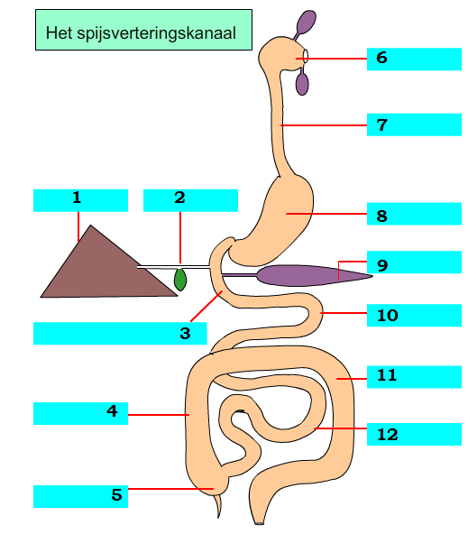
Elk dier heeft de onderdelen van een mens in het spijsverteringskanaal zitten. Sommige dieren zoals herkauwers en vogels hebben nog andere organen.
Omdat vogels moeten vliegen hebben zij een snavel en is hun spijsverteringskanaal vrij kort. In plaats van tanden hebben vogels een extra maag, de spiermaag, deze maag wordt gevulde met kiezels om zo de werking van tanden na te bootsen. In de krop van een vogel word het voedsel geweekt om een optimale vertering te bereiken.
- Spijsvertering kip

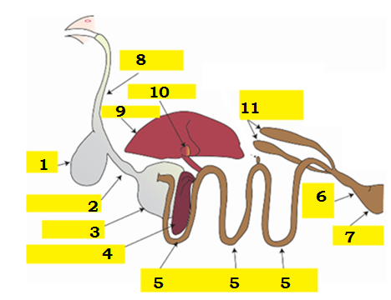
- Benoem de onderdelen van de spijsvertering van de kip en geef aan wat hun functie is.
- Noem de organen van de spijsvertering van de kip welke anders zijn dan de organen van de mens
- Geef de taak aan van de krop en de spiermaag.
- Wat eet een kip voor voedermiddelen? Noem er 4.

Het spijsverteringskanaal van een varken lijkt veel meer op dat van een mens, dit is logisch want zowel een varken als een mens zijn omnivoren. Het verschil tussen het verteringstelsel is dat een varken nog een ontwikkelde blinde darm heeft. Hierdoor kan een varken onbewerkt plantaardig materiaal beter verteren.

- Spijsvertering varken

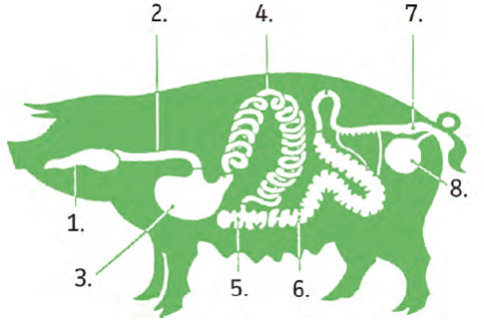
- Benoem de onderdelen van de spijsvertering van het varken en hun functie in de vertering.
- Waarin verschilt de spijsvertering van het varken van dat van de mens?
- Welke voedermiddelen eet een varken? Noem er 4.

- Maagdarmstelsel varken
Bekijk het filmpje maagdarmkanaal varken en beantwoord de onderstaande vragen.

Online Dierenarts: Sectie op varken afl. 3: Maag, lever en darmen
https://www.youtube.com/watch?v=r_8anHQ4lXI
- Waarom is de dikke darm rood?
- Wat betekend oedeem?
- Waar kun je de galblaas vinden?
- Wat betekend het wanneer de galblaas vrij vol zit?
- Waarom zit de maag aan alle kanten vast aan de andere organen?
- Waarom mag je niet te fijn voer hebben in de maag?
- Hoe kan een veehouder zien dat zijn varken een maagzweer heeft?
- De milt heeft een functie bij 2 processen bij het varken, welke 2 zijn dit?
Omdat herkauwers plantaardig materiaal eten hebben zij in plaats van één maag, meerdere magen. De bacteriologische vertering van herkauwers vind plaats in de pens en in de blinde darm. Daarnaast hebben zij, zoals eerder genoemd, de mogelijkheid om voedsel vaker dan één keer te kauwen.
- Basis vertering koe
Bekijk de onderstaande website en beantwoord de onderstaande vragen.
http://www.studiobiologie.nl/havovwo_ob/KB/Toepassingen/les6310/
- Leg uit hoe het verteringsstelsel van een koe is aangepast op het verteren van plantaardig materiaal
- Benoem de 4 magen van de koe.
- Welke voedermiddelen eet een koe? Noem er 4.

- Spijsverteringsstelstel melkkoe
Voor de volgende vragen heb je ‘voeding basis melkvee’ nodig van het ontwikkelcentrum. Gebruik voor het beantwoorden van de vragen hoofdstuk 1.
Oriëntatie
https://contentplatform.ontwikkelcentrum.nl/CMS/CDS/Ontwikkelcentrum/Published%20content/Kenniskiem/98519%20Voeding%20basis%20melkvee/98519/98019/kenniskiem2/98019-or-1.html

- Koeien hebben een uniek verteringsstelsel. Verklaar dit.
- Geef de namen van de drie voormagen
- Welke functie heeft vooral de pens?
- Vergelijk het verteringsstelsel van de koe met die van het kalf. Wat is het verschil?
Herkauwen en speeksel
https://contentplatform.ontwikkelcentrum.nl/CMS/CDS/Ontwikkelcentrum/Published%20content/Kenniskiem/98519%20Voeding%20basis%20melkvee/98519/98019/kenniskiem2/98019-k-1.html
- De koe is een belangrijk deel van de dag bezig met herkauwen. Waarom besteed de koe zoveel tijd aan het herkauwen?
- Bij het herkauwen spreken we over een bolus. Wat is dit?
- Het herkauwen heeft 4 belangrijke functies. Welke?
- Wat is hoeveelheid speeksel die per dag door een koe geproduceerd wordt?
- Het vormen van speeksel kent drie belangrijke functies. Welke?
- Maak de vragen 1.1 t/m 1.3 en noteer de antwoorden in dit document.
Magenstelsel
https://contentplatform.ontwikkelcentrum.nl/CMS/CDS/Ontwikkelcentrum/Published%20content/Kenniskiem/98519%20Voeding%20basis%20melkvee/98519/98019/kenniskiem2/98019-k-2.html

- De opslagcapaciteit van de pens bij de koe is tenminste 200 liter. Hoe is dit eigenlijk ontstaan?
- Geef een duidelijke omschrijving van de volgende begrippen:
- Pensmicroben
- Enzymen
- Fermenteren
- Protozoa
- Vul de volgende tabel volledig in over de inhoud van de pens:
Naam | Gevuld met | Kenmerken/bijzonderheden
De onderste laag
De middelste laag
De bovenste laag
- Omschrijf het begrip penspapillen en wat is hun functie?
- De netmaag is te herkennen aan …………..
- De netmaag is ook betrokken bij het opboeren van gassen uit de pens. Over welke gassen gaat het hier?
- Omschrijf de kenmerken van de boekmaag en geef de functie van de boekmaag.
- Hoe groot in liters is de lebmaag?
- Wat is de hoofdfunctie van de lebmaag?
- Hoe hoog is de pH waarde in de lebmaag?
- Maak de vragen 1.4 en 1.5, noteer de antwoorden in dit document.
- Vul de onderstaande tabel volledig in.
Naam | Ligging in de koe
Pens
Netmaag
boekmaag
Lebmaag
Darmstelstel
https://contentplatform.ontwikkelcentrum.nl/CMS/CDS/Ontwikkelcentrum/Published%20content/Kenniskiem/98519%20Voeding%20basis%20melkvee/98519/98019/kenniskiem2/98019-k-3.html

- Een ander woord voor melksuiker is ………………….
- Hoe wordt het eerste gedeelte van de dunne darm genoemd?
- Welke drie functies heeft de alvleesklier?
- Welke rol speelt gal bij de vertering in de dunne darm?
- De dikke darm kan in twee onderdelen verdeeld worden. Welke?
- Geef een uitleg voor de uitspraak: “hoe dikker de mest hoe lager de passagesnelheid”.
- Het bekijken van de mest laat zien of het rantsoen voor het melkvee op orde is.
Geef hier een uitleg voor.
- Maak de vragen 1.6 en 1.7, noteer de antwoorden in dit document.

Het verteringstelsel van het kalf
Jonge dieren hebben een ander verteringsstelsel dan ouderen dieren. Dit komt omdat jonge dieren nog een ander dieet/rantsoen hebben dan ouderen dieren. Bij zoogdieren zoals varkens en koeien, drinken de jonge dieren in het begin melk. Het gebit en het verteringstelsel is dan ook aangepast voor de vertering van melk.
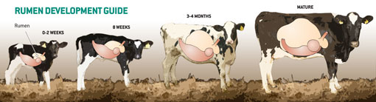
De overgang van melk naar vast voedsel wordt de speenperiode genoemd. In deze periode moet het spijsverteringsstelsel klaar zijn voor de vertering van vast voedsel. Bij een kalf betekend dit dat de pens gegroeid is zodat het kalf beter plantaardig materiaal kan verteren. Bij het onderstaande figuur kun je goed de pensontwikkeling zien van kalf tot koe.

- Verteringsstelsel kalf
Voor de volgende vragen heb je ‘voeding basis melkvee’ nodig van het ontwikkelcentrum.
https://contentplatform.ontwikkelcentrum.nl/CMS/CDS/Ontwikkelcentrum/Published%20content/Kenniskiem/98519%20Voeding%20basis%20melkvee/98519/98019/kenniskiem2/98019-k-4.html

- Waarom is het verteringsstelsel van een kalf anders dan van een koe?
- Geef een uitleg aan het begrip pensdrinker.
- Wat bedoelen we met de slokdarmsleufreflex?
- De werking van de slokdarmsleufreflex wordt beinvloed door ………..
- Tijdens de melkperiode wordt de ontwikkeling van de pens gestimuleerd.
Wat is eigenlijk pensontwikkeling?
- Waarom is juist krachtvoer goed voor de groei van de penspapillen?
- Welke bouwstof heeft een kalf verder nodig om te groeien?
- Het kalf hooi verstrekken naast melk verdient geen voorkeur. Waarom niet?
- Geef duidelijk aan welk ruwvoeders jij op je bedrijf thuis of op het BPV bedrijf aan kalveren verstrekt.
- In de tekst staat: “krachtvoer is belangrijker dan hooi als het gaat om de ontwikkeling en de groei van de penspapillen”. Waarom is hooi toch nodig?
- Aan welke eisen moet hooi voor kalveren voldoen?
- Als vervanger van hooi wordt gedroogde luzerne genoemd. Zoek de eigenschappen van luzerne op in het CVB voedernormboekje. (ds% - VEM – DVE en OEB)
Paragraaf 2 – Vertering
Als er gesproken wordt over spijsvertering gaat dit samen met het verteren van voedsel. Bij de vertering van voedsel komen voedingsstoffen vrij welke het dier kan gebruiken voor onderhoud, het afweersysteem en productie (groei of melk). De vrijgekomen voedingsstoffen kan men indelen in de volgende categorieën:
- Brandstoffen
- Bouwstoffen
- Beschermstoffen
Brandstoffen leveren energie aan dieren, welke nodig is voor beweging en productie. Deze brandstoffen komen voor in de vorm van suiker, zetmeel en vet. Een voorbeeld van voedermiddelen met suiker zijn graskuil en voederbieten. Zetmeel is te vinden in mais en aardappelen. Dierlijk vet en sojaolie zijn bronnen welke vet bevatten.
Bouwstoffen gebruikt een dier om te groeien, onderhoud te plegen aan cellen en voor het ondersteunen van het afweersysteem. Onder bouwstoffen vallen eiwitten en water. Eiwit is te vinden in graskuil en bierbostel. Vaak is voor groei naast eiwit water nodig. Er is een verschil tussen essentiële bouwstoffen en niet-essentiële bouwstoffen. Wanneer bouwstoffen essentieel zijn kan een dier deze bouwstoffen alleen binnen krijgen via de voeding. Niet-essentiële bouwstoffen kan het lichaam van het dier zelf maken.
Beschermstoffen zijn nodig voor het ondersteunen van het afweersysteem en voor productie. Vitaminen en mineralen vallen onder de beschermstoffen. Voor melk en eieren is immers calcium nodig. Daarnaast ondersteunen beschermstoffen de vochtbalans in het lichaam, zorgen ze voor vervoer van ademhalingsgassen en het afvoeren van afvalstoffen.
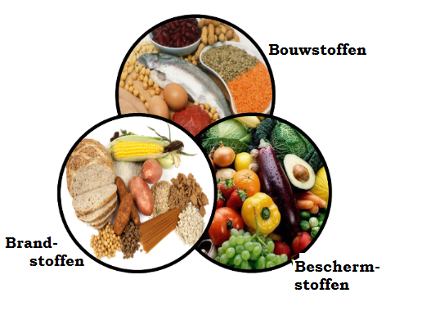

- Spijsvertering in beeld
Bekijk de onderstaande film en beantwoord de onderstaande vragen bij de film.
School TV – Spijsvertering-Spijs is voedsel, vertering is klein maken
http://www.schooltv.nl/video/spijsvertering-spijs-is-voedsel-vertering-is-klein-maken/
- Waarom moeten voedingsstoffen heel klein worden?
- Wat betekend spijsvertering?
- Wat doen enzymen?
- Wat gebeurd er in de mond?
- Hoe kunnen enzymen hun werk nog beter doen?
- Wat doet gal?
- Waarom is het makkelijk dat gal zijn werk doet?
- Hoe heten de plooien in de darm?

- Brand-, bouw- en beschermstoffen
Benoem een voedermiddel bij de brand-, bouw- en beschermstoffen. Dit voedermiddel moet voor vee dieren zijn bestemd.

Brandstof | Voedermiddel
Bouwstof | Voedermiddel
Beschermstof | Voedermiddel

